FICHA DE REGISTRO DE EXPRESIONES Y/O MANIFESTACIONES CULTURALES DE COYOACÁN |  | No. de registro: 6
Nombre de la expresión y/o manifestación: |  | El puente de La Candelaria
Nombre del pueblo o barrio |  | Pueblo de La Candelaria
Ubicación geográfica: |  | Croquis  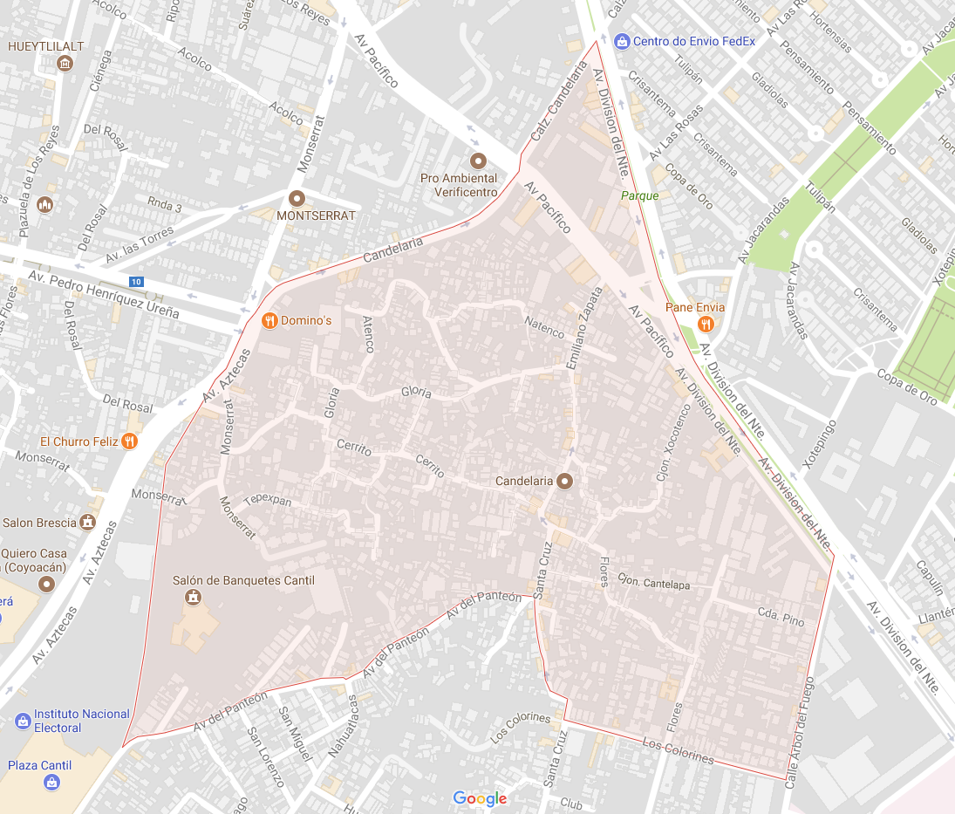
Se ubica al sur de la Ciudad de México, colinda al noroeste con el pueblo de Los Reyes; al oriente con la colonia Ciudad Jardín; al sureste con el pueblo de San Pablo Tepetlapa; y al sur con la Colonia Ampliación Candelaria.

Área de influencia |  | Ámbito patrimonial preponderante
Múltiple (otras localidades) | ( ) | Patrimonio inmaterial | ( X )
Unitaria (local) | ( X ) | Patrimonio material | ( )
 |  | Patrimonio natural o biocultural | ( X )
Categorías |  | Otro (especifique)
Artes y oficios | ( )
Fiestas comunitarias | ( X )
Gastronomía | ( )
Medicina tradicional | ( )
Música y danzas | ( )
Peregrinaciones y procesiones a lugares sagrados | ( )
Saberes, memoria y tradición oral | ( )
Vida y organización comunitaria | ( X )
Árboles, vegetación y bosques | ( )
Animales y ganadería | ( )
Paisajes naturales | ( )
Rocas y cuevas | ( )
Otros | ( X )
Conservación y riesgos
Práctica en riesgo  Nivel de Riesgo  Alto  Medio  Bajo | ( )  ( )  ( )  ( ) | Observaciones:
Práctica fuera de riesgo | ( )
Práctica con apoyo para su conservación | ( )
Práctica sin apoyo para su conservación | ( X )
Descripción de la manifestación y/o expresión cultural
El puente de La Candelaria es un referente muy importante en la geografía ritual de los pueblos y barrios al sur de Coyoacán. Desaparecido materialmente debido al vértigo de la urbanización de una capital moderna, el puente es en primera instancia una evocación de la antigua conformación física de la zona, bajo del cual corrían las aguas de un canal o arroyo que separaba los dos pueblos de La Candelaria y de Los Reyes, y paso obligado para dirigirse al centro de Coyoacán y su mercado donde los campesinos que vivían al pie de los pedregales llevaban a vender sus cosechas y sus flores.
El puente siempre ha sido el sitio de entrega y recepción de la imagen del Señor de la Misericordia durante su itinerancia constante por las comunidades coyoacanenses que le brindan su devoción: San Pablo Tepetlapa, Santa Úrsula Coapa, Pedregal de Santo Domingo, Santa Catarina, San Lucas, San Francisco. Para algunos, pudo ser el punto en el que acaso se escuchó el llanto de un niño que condujo al hallazgo del santo cuando, según la leyenda, los fieles de Zapotitlán lo habían extraviado por haber abusado del pulque durante la escala del trayecto para llevarlo a restaurar. Para la mayoría es la puerta de acceso al pueblo de Los Reyes que se ganó el privilegio de su custodia.
El puente se hallaba en donde hoy se cruzan la avenida Pacífico y la calzada de La Candelaria (Eje 10 Sur), en el vértice norte del pueblo de La Candelaria, y es ahí donde cada primer domingo de septiembre éste pueblo despide a la imagen con una magna procesión llena del color de las andas decoradas con flores y de las calles cubiertas con el arte efímero de los tapetes de aserrín.
En el puente también la mayordomía de la festividad de San Juan Bautista recibe a la imagen y a los pueblos y barrios invitados para que acompañen su celebración el 24 de junio en la parroquia de La Candelaria.
Fecha de celebración de la manifestación y/o expresión cultural:
Importancia y significado para la comunidad
El puente de La Candelaria es un punto de reunión de los pueblos y barrios de Coyoacán alrededor de su imagen más sagrada.
Bibliografía existente
Romero Tovar, María Teresa. Memoria y defensa de los panteones comunitarios del Distrito Federal. Revista Nueva Antropología. No. 73. Pp 9-33. Asociación Nueva Antropología A.C. UNAM. 2010.
Gómez Ríos, Angélica. Un dia en la vida del pueblo de La Candelaria. Revista Eureka. Vol. 12. pp. 92-107. Centro de Documentación, Investigación y Difusión en Psicología Científica. Asunción, Paraguay. 2015.
Corona de la Peña, Laura. Pasajes de una historia. El trabajo floral en los pueblos de la Candelaria y Los Reyes Coyoacán, 1940-2011. Tesis para optar por el grado de Doctora en Historia y Etnohistoria. Escuela Nacional de Antropología e Historia, INAH. 2011.
Corona de la Peña, Laura. Las visitas del Señor de la Misericordia como expresión de la construcción cultural y de la memoria histórica, 1940-2007. Tesis para optar por el grado de Maestra en Historia y Etnohistoria. Escuela Nacional de Antropología e Historia, INAH. 2007.
Campos Cázares, María Eugenia. Estudio etnográfico del pueblo de La Candelaria, Coyoacán. Las mayordomías y la actividad social. Tesis de Maestría en Estudios Políticos y Sociales. Facultad de Ciencias Políticas y Sociales. UNAM. 2011.
Campos Cázares, María Eugenia. Mayordomía A. C. Una forma de organización social en México, D. F. Revista Inclusiones. Revista de Humanidades y Ciencias Sociales. Volumen 1 - Número 1 - enero/marzo 2014 pp. 59-72. Universidad de Los Lagos, Santiago de Chile.
Safa Barraza, Patricia, 1998, Vecinos y vecindarios en la ciudad de México. Un estudio sobre la construcción de las identidades vecinales en Coyoacán, D.F., MA Porrúa, México.
Aceves Lozano, Jorge E. Memorias del vecindario: de una historia oral de La Candelaria Coyoacán. Alteridades, 1998. 8 (15): Págs. 67-81. UAM, Iztapalapa. CDMX.
Anexos Memoria de la expresión y/o manifestación cultural
Documentos ( ) Videos ( ) Fotografías ( ) otro (especifique) __________________

Datos del responsable de la información
Nombre: Isaac Toporek
Correo electrónico: topo.grafico57@gmail.com
Teléfono: 5566966423
Fecha de llenado de la ficha: 22 de octubre de 2017

Corroboración y autorización de la información
Nombre | Cargo | Observaciones | Firma

